ФЕДЕРАЛЬНОЕ ГОСУДАРСТВЕННОЕ БЮДЖЕТНОЕ ОБРАЗОВАТЕЛЬНОЕ УЧРЕЖДЕНИЕ ВЫСШЕГО ОБРАЗОВАНИЯ
«КАБАРДИНО-БАЛКАРСКИЙ ГОСУДАРСТВЕННЫЙ УНИВЕРСИТЕТ
ИМ. Х.М.БЕРБЕКОВА»
КОЛЛЕДЖ ИНФОРМАЦИОННЫХ ТЕХНОЛОГИЙ И ЭКОНОМИКИ

Пояснительная записка

к курсовому проекту

по междисциплинарному курсу МДК.05.01
Проектирование и дизайн информационных систем
по модулю ПМ.05 Проектирование и разработка информационных систем

Тема
Проектирование и разработка информационной системы «Детская Поликлиника»

Автор
Ахматов Абдурахман

группа ИС-33

специальность 09.02.07

Информационные системы и программирование

Нальчик, 2025 год

Колледж Информационных Технологий и Экономики КБГУ
Специальность 09.02.07 Информационные системы и программирование
МДК.05.01 Проектирование и дизайн информационных систем
Задание на курсовое проектирование
студента 3 курса группы ИС – 33
Ахматова Абдурахмана Хасиевича
Тема: Проектирование и разработка информационной системы «Детская Поликлиника»
1. Входная информация:
− Личные данные пациента
− Информация о родителях (законных представителях)
− Сведения о медицинском персонале
− Данные о приёмах и диагнозах
2. Выходная информация:
− Личная карточка пациента с полной медицинской историей.
− Отчёт по диагнозам
− Список пациентов отделения
− Расписание приёмов врачей
3. Перечень вопросов, подлежащих разработке:
- описать предметную область задачи;
- привести структуру и описать входные и выходные данные;
- разработать информационную модель данных;
- обосновать выбор технического и программного обеспечения;
- разработать алгоритм решения задачи;
- разработать программное обеспечение задачи;
- выполнить отладку программного обеспечения.
4. Слайды презентации
Слайд 1. Входные данные
Слайд 2. Выходные данные
Слайд 3. Структура базы данных
Слайд 4. Информационная модель
Слайд 5. Схема пользовательского интерфейса
Слайд 6. Формы приложения
5. Календарный план работы над курсовым проектом :
Получение задания 9.09. 2021г.
Анализ задания, постановка задачи, подбор
и изучение литературы: до 8.10.2025г.
Разработка информационного обеспечения до 22.10.2025г.
Разработка программного обеспечения: до 29.10.2025г.
Отладка программы: с 1.11.25г. по 12.11.25г.
Рецензирование : с 18.11.25г. по 19.11.25г.
Защита курсового проекта: с 21.11.25г.
Руководитель: _____________
Студент: ___________
Аннотация
Курсовой проект посвящён проектированию и разработке информационной системы «Детская Поликлиника», направленной на автоматизацию ключевых процессов медицинского учреждения: регистрации пациентов, ведения медицинских карт, учёта персонала, управления расписанием приёмов и формирования отчётной документации.
В документе изложены этапы проектирования системы, включая анализ предметной области, описание структуры данных, разработку информационной модели, выбор технических средств, создание алгоритмов и программного обеспечения, а также проведение тестирования и отладки.
Для моделирования и визуализации использовалась программа Microsoft Visio, а для разработки базы данных применялась система управления базами данных Microsoft Access. Технические средства включают стандартный персональный компьютер с операционной системой Windows.

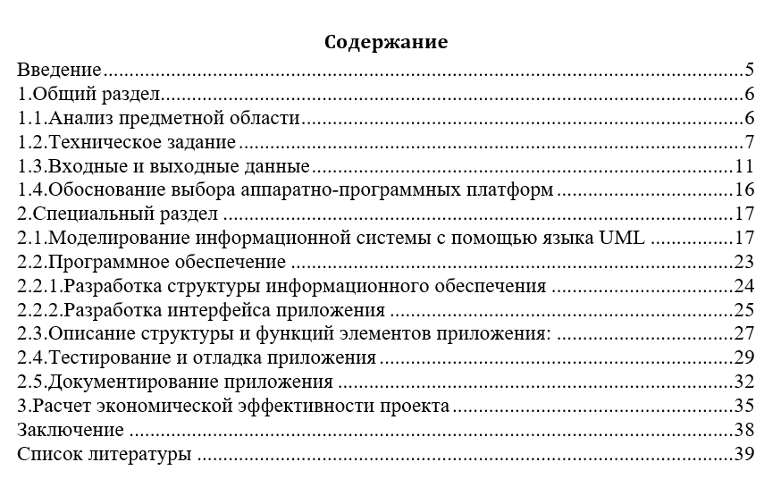

 |  |  |  |  |  | 09.02.07 – КП- ПМ.05-ИС-33- 2025
Изм. | Кол. | Лист | №док | Подпись | Дата
Разработал |  | Ахматов |  |  |  | ПМ.05 Проектирование и дизайн информационных систем | Стадия | Лист | Листов
Проверил |  | Бисчокова |  |  |  | ПМ.05 Проектирование и дизайн информационных систем | КП | 3
 |  |  |  |  |  | ПМ.05 Проектирование и дизайн информационных систем | КИТ и Э
Рецензент |  |  |  |  |  | ПМ.05 Проектирование и дизайн информационных систем
Утвердил |  |  |  |  |  | ПМ.05 Проектирование и дизайн информационных систем

Введение
Автоматизация медицинских и административных процессов в детских лечебных учреждениях является одним из приоритетных направлений цифровой трансформации здравоохранения. Современные информационные системы позволяют значительно повысить качество медицинского обслуживания, сократить время на оформление и поиск документации, минимизировать риски ошибок при ручном ведении учёта и обеспечить конфиденциальность персональных и медицинских данных маленьких пациентов.
Объектом разработки выступает Детская Поликлиника — медицинское учреждение, оказывающее амбулаторную и/или стационарную помощь детям до 18 лет. Основные функции такого учреждения включают регистрацию пациентов, ведение медицинских карт, учёт персонала, управление расписанием приёмов и формирование отчётной документации. Разработка информационной системы для данной сферы направлена на комплексную автоматизацию этих процессов, что особенно актуально в условиях роста объёмов медицинской информации и ужесточения требований к её достоверности и защите.
Создаваемая информационная система «Детская Поликлиника» отличается ориентацией на реальные потребности медицинского персонала: простотой интерфейса, гибкостью настройки прав доступа (администратор, врач, регистратор), надёжным хранением данных и возможностью быстрой генерации стандартных отчётов — от личной карточки пациента до статистики по диагнозам. Актуальность проекта обусловлена необходимостью снижения административной нагрузки на врачей и регистраторов, повышения эффективности внутренних процессов и обеспечения соответствия требованиям законодательства.

